整机音频测试技术手册
---软件安装指导
Manual técnico de teste de áudio de máquina inteira
--- Guia de instalação de software

责任人Responsável | 伍友志
编制部门Departamento de preparação | 组装厂工程部  Departamento de Engenharia de Montagem
发布日期  data de lançamento | 2020-05-28

版权说明
Declaração de direitos autorais
本文件中出现的任何文字叙述、文档格式、插图、照片、方法、过程等内容，除另有特别注明，均为绝密信息。任何个人、机构未经传音控股的书面授权许可，任何人不得复制、存储、引用或传播本文件的任何片断，无论通过电子形式或非电子形式。
Quaisquer descrições de texto, formatos de documento, ilustrações, fotos, métodos, processos, etc. que apareçam neste documento, a menos que especificado de outra forma, são informações ultrassecretas. Sem a autorização por escrito da TRANSSION Holdings, qualquer indivíduo ou organização não deve copiar, armazenar, citar ou divulgar qualquer fragmento deste documento, seja em formato eletrônico ou não eletrônico.

修订日期Data de revisão | 文件版本versão do arquivo | 修订内容  modifique o conteúdo | 修订人  Revisado por
2020-05-28 | 1.0 | 文件创建  Criação de arquivo | 伍友志
目录
一、软件、驱动清单 Lista de software e driver
4
二、软件、驱动安装指导 Guia de instalação de software e drive
4
2.1 NI驱动安装 Instalação do driver NI
5
2.2 手机进META驱动安装 Telefone celular na instalação do driver META
8
2.3 串口驱动安装Instalação do driver da porta serial
13
2.4 MAYA定制驱动安装Instalação de driver personalizado MAYA
15
2.5 adb驱动安装 instalação do driver adb
18
2.6 音频密钥安装Instalação da chave de áudio
19
三、音频测试工具调试指导Guia de depuração da ferramenta de teste de áudio
17
3.1 辅助文件指导Orientação sobre documentos comprobatórios
20
3.2 机型配置与功能指导Configuração do modelo e orientação da função
20

- 软件、驱动清单
1. Software e lista de drivers
序号  Número de série | 名称  nome | 版本  Versão | 图片展示  exibição de imagem | 备注  Observação
1 | 音频测试工具  Ferramenta de teste de áudio | / | 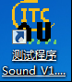 | 最新版本以DCC下发为准  A última versão está sujeita ao lançamento do DCC
2 | NI环境驱动  Motorista de ambiente NI | keyTuneSoundTest1126 | 
3 | 手机进META驱动  Telefone celular no driver META | v5.1453.03_L5.0 | 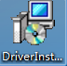
4 | 串口驱动  Driver de porta serial | / | 
5 | adb驱动  driver adb | / | 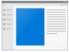
6 | 红色MAYA声卡驱动  Driver da placa de som Red Maya | / | 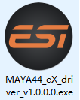
7 | 音频密钥工具  Ferramenta chave de áudio | AdbDriverHelper_Release_20160303 | 

- 软件、驱动安装指导
Guia de instalação para peças e drivers
2.1 NI驱动安装
将“keyTuneSoundTest1126”工具拷贝到主机本地，并解压打开“keyTuneSoundTest1126e”安装程序，点开后出现如下界面，点击“setup·exe”安装；
2.1 Instalação do driver NI
Copie a ferramenta "keyTuneSoundTest1126" para o host local e descompacte-a para abrir o programa de instalação "keyTuneSoundTest1126e". Após clicar nela, aparecerá a seguinte interface, clique em "setup · exe" para instalar;
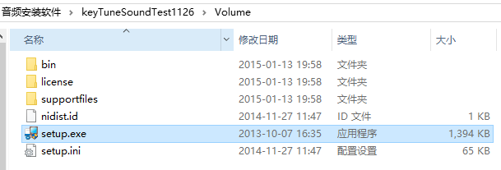

进入安装后点击“下一步”进行安装；
Após entrar na instalação, clique em "Avançar" para instalar;
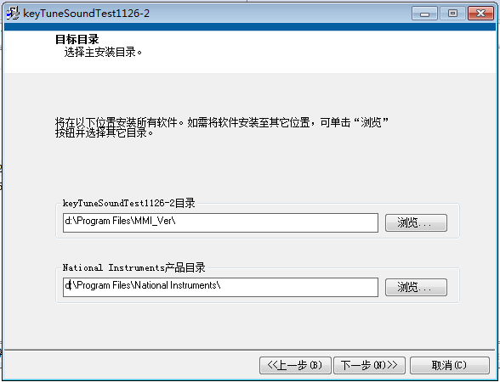
选择“我接受上述2条许可协议”并点击下一步
Selecione "Aceito os 2 contratos de licença acima" e clique em Avançar
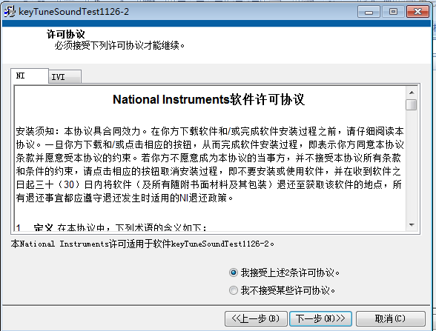
直接点击下一步；
Clique em Avançar diretamente;
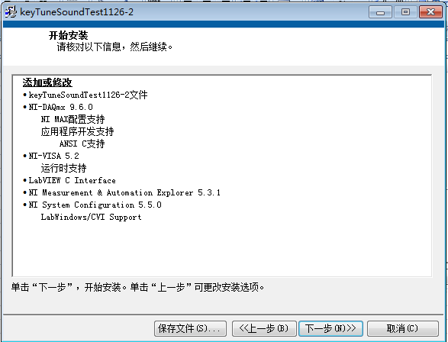

等待安装完成，时间差不多5-10分钟；
Aguarde a conclusão da instalação, o tempo é de cerca de 5 a 10 minutos;
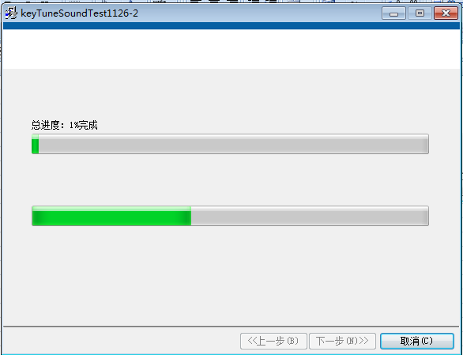
安装完成，选择下一步，指导退出。
Após a conclusão da instalação, selecione Avançar e guie para sair.
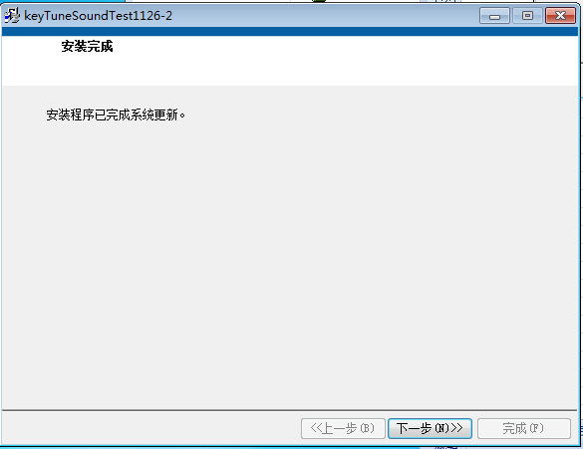

2.2 手机进META驱动安装
打开“手机进META驱动_v5.1453.03_L5.0”中的安装文件“DriverInstall.exe”，连续单击开始安装；
2.2 Instale o driver META no telefone celular
Abra o arquivo de instalação "DriverInstall.exe" em "Celular em META driver_v5.1453.03_L5.0" e clique continuamente para iniciar a instalação;
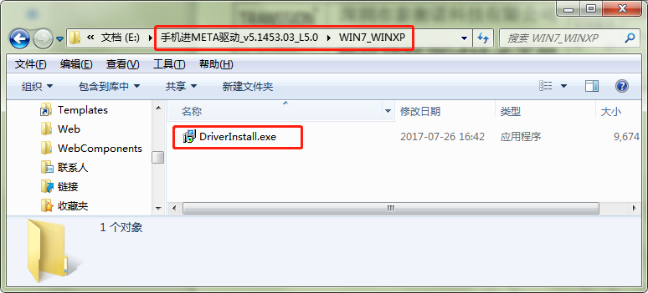
在弹窗界面选择“Next”进入下一步安装步骤；
Selecione “Avançar” na janela pop-up para entrar na próxima etapa de instalação;
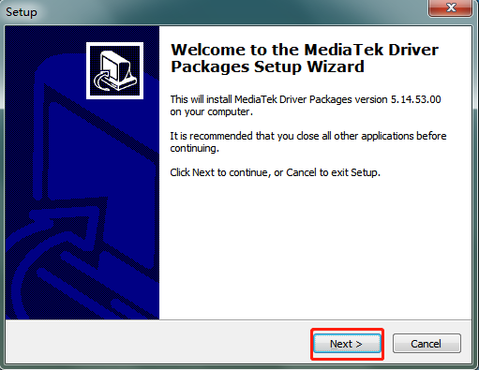
可根据自己的需求修改安装路径，并选择“Next”进入下一步；
Você pode modificar o caminho de instalação de acordo com suas necessidades e selecionar "Avançar" para entrar na próxima etapa;
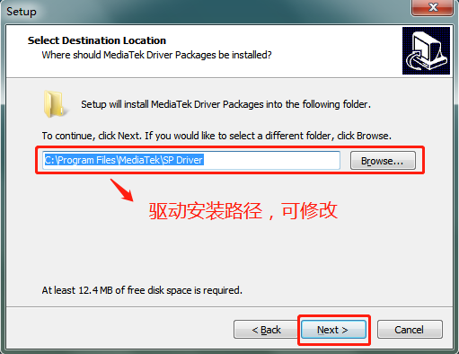
选择“Install”进行驱动安装；
Selecione "Instalar" para instalar o driver;
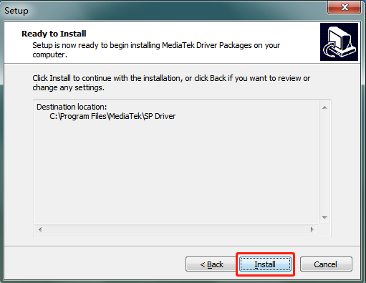
在弹窗中选择“下一步”
Selecione "Avançar" na janela pop-up
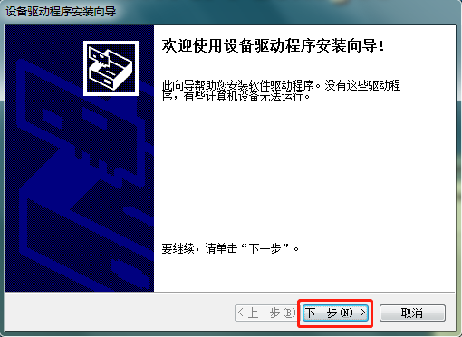
注意“Windows安全”提示窗口，必须选择“始终安装此驱动程序软件”，第一次安装会有4次的弹窗，选择依然是“始终安装此驱动程序软件”；
Preste atenção na janela de prompt "Segurança do Windows", você deve selecionar "Sempre instalar este software de driver", haverá 4 janelas pop-up para a primeira instalação, e a seleção ainda é "Sempre instalar este software de driver";
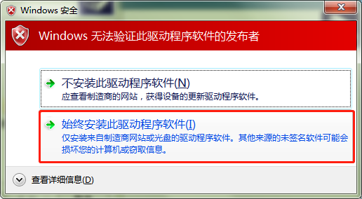

点击“完成”“确定”后即完成程序安装，后面的提示窗全部关闭即可，无需进行修改；
Clique em "Concluir" e "OK" para concluir a instalação do programa e todas as janelas de prompt na parte de trás serão fechadas sem modificação;
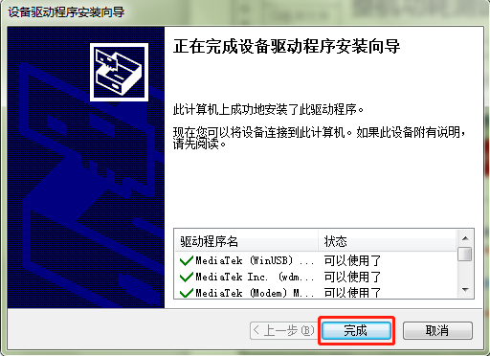

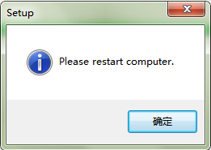

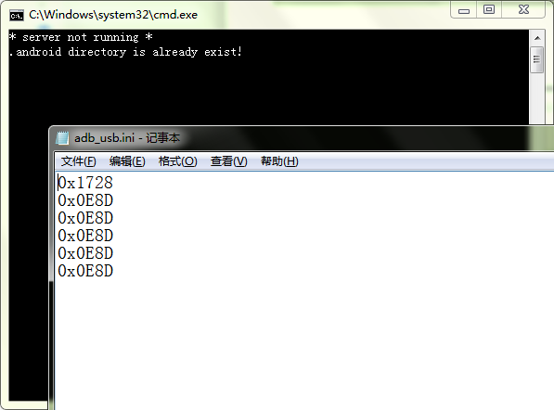

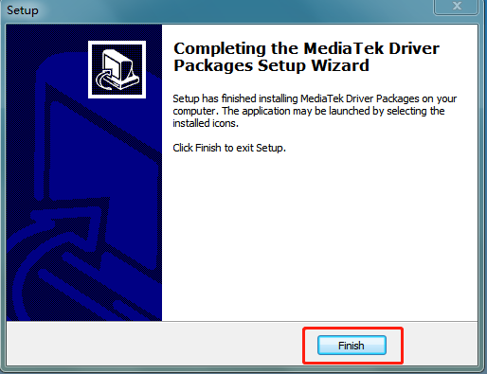

2.3 串口驱动安装
针对电脑主板不带COM口，需安装串口驱动；选择安装包：串口驱动.rar 打开压缩包，找到PCISETUP进行安装。
2.3 Instalação do driver da porta serial
Para a placa-mãe do computador sem uma porta COM, você precisa instalar um driver de porta serial; selecione o pacote de instalação: driver de porta serial.rar, abra o pacote compactado e encontre PCISETUP para instalar.
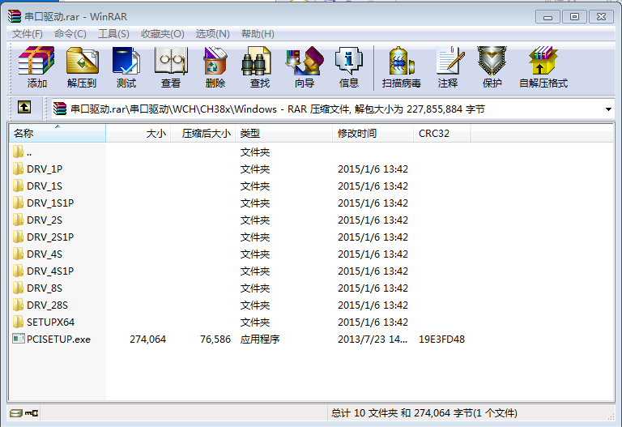点击：安装驱动。
Clique em: Instale o driver.
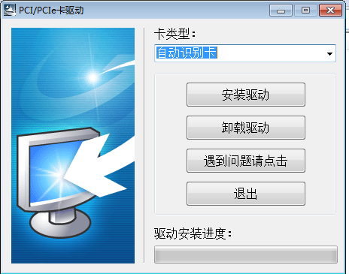
点击确定；
Clique OK;
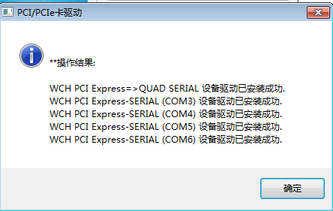
点击：关闭窗口，完成安装。
Clique em: feche a janela e conclua a instalação.
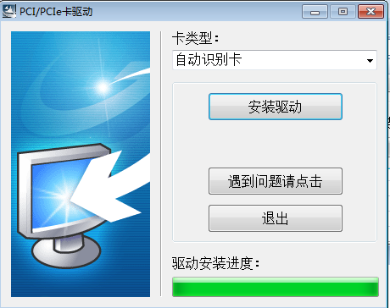

2.4 安装MAYA44定制驱动
找到压缩包：MAYA44定制驱动。打开压缩包，点击安装文件。
2.4 Instale o driver personalizado MAYA44
Encontre o pacote compactado: MAYA44 custom driver. Abra o pacote compactado e clique no arquivo de instalação.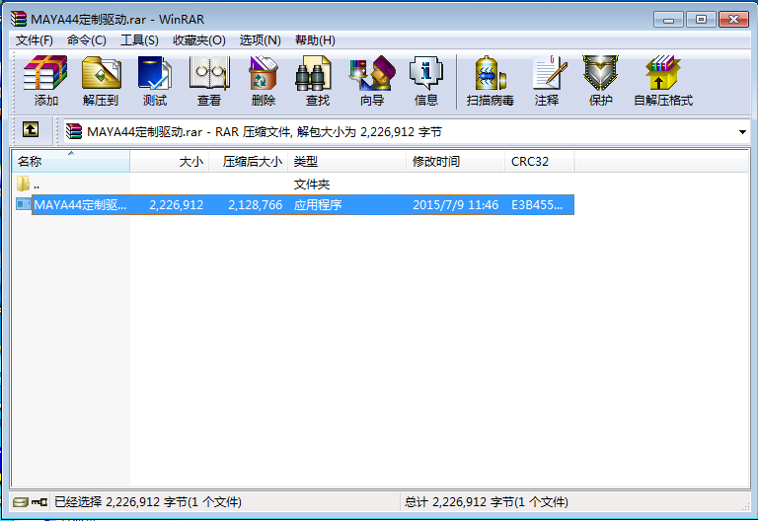
点击Install
Clique em Instalar
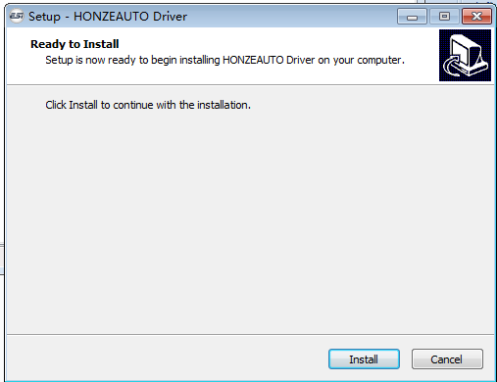
点击Install
Clique em Instalar
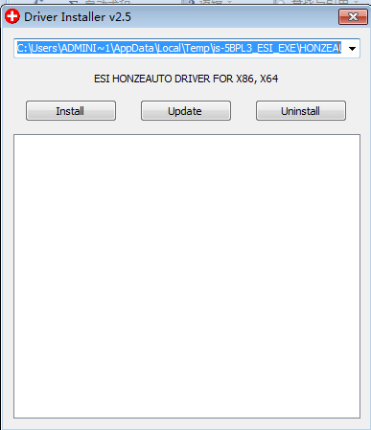
勾选始终信任，点击：安装。
Marque Sempre confiar, clique em: Instalar.
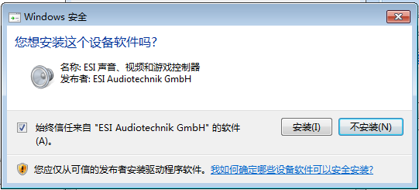

出现如下界面，表示安装完成，点击：关闭窗口，完成安装。
A seguinte interface aparece, indicando que a instalação foi concluída, clique em: feche a janela para concluir a instalação.
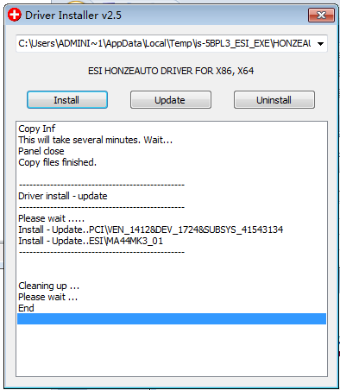
安装完成后即在电脑显示屏的右下角出现声卡驱动的图标，
placa de som aparecerá no canto inferior direito da tela do computador Após a conclusão da instalação, o ícone do driver da.
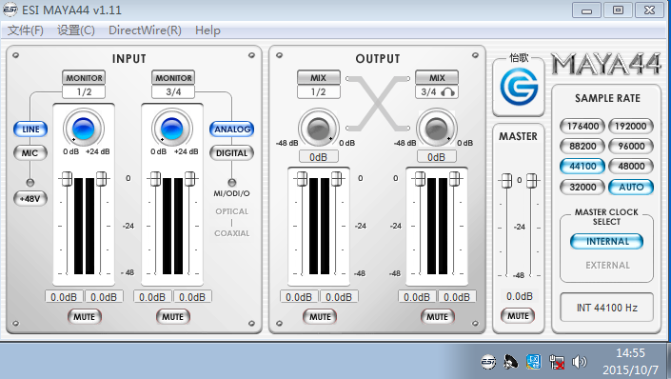
2.5 安装adb驱动
找到压缩包：adb驱动。打开压缩包，点击adb·exe运行
2.5 Instale o driver adb
Encontre o pacote compactado: driver adb. Abra o pacote compactado, clique em adb · exe para executar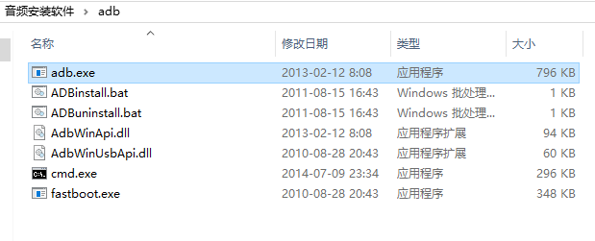
将全部文件复制到C盘Window中System32文件夹下，替换并覆盖即可
Copie todos os arquivos para a pasta System32 na janela da unidade C, substitua e substitua-o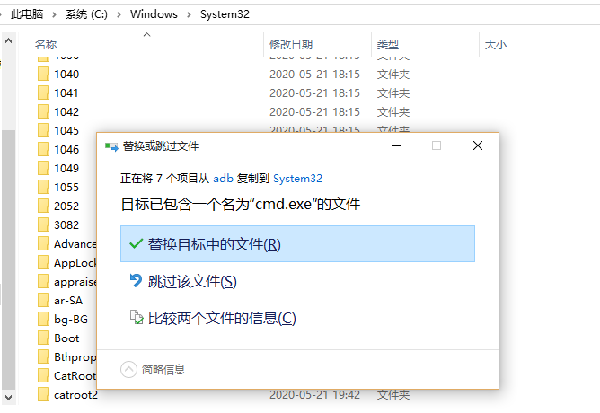
2.6 音频秘钥工具安装
打开音频秘钥工具压缩包，解压AdbDriverHelper_Release_20160303，点击AdbDriverHelper.exe运行；在弹出框依次输入0E8D,201C后双击运行即可。
2.6 Instalação da ferramenta de chave de áudio
Abra o pacote de compressão da ferramenta de chave de áudio, descompacte AdbDriverHelper_Release_20160303 e clique em AdbDriverHelper.exe para executar; na caixa pop-up, digite 0E8D, 201C e clique duas vezes para executar.
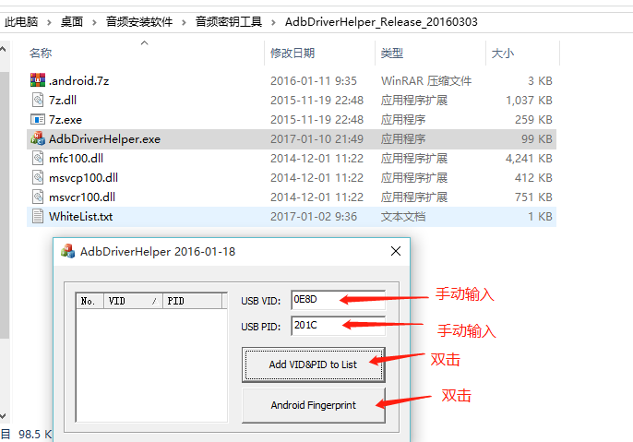

三、音频测试工具调试指导
Guia de depuração da ferramenta de teste de áudio
3.1 辅助文件指导
将以上驱动和测试工具全部复制到E盘，固定的路径方便软件损坏时快速切换，同时固定的路径方便管理；D盘会自动保存测试log；
3.1 Orientação sobre os documentos comprovativos
Copie todos os drivers e ferramentas de teste acima para o disco E, o caminho fixo é conveniente para uma comutação rápida quando o software está danificado e o caminho fixo é conveniente para o gerenciamento; o disco D salvará automaticamente o log de teste;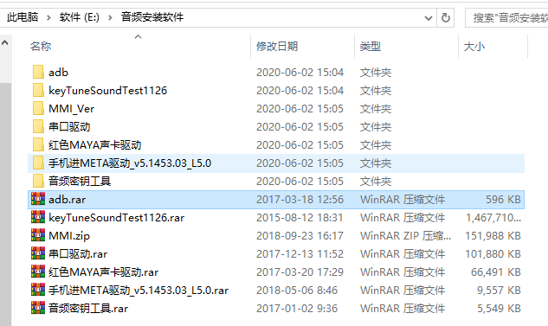
3.2 机型配置与功能指导
打开MMI软件双击红色区域运行软件，点击鼠标右键将快捷方式发送至桌面，方便下次直接使用；
3.2 Configuração do modelo e orientação da função
Abra o software MMI, clique duas vezes na área vermelha para executar o software e clique com o botão direito do mouse para enviar o atalho para a área de trabalho, que é conveniente para uso direto na próxima vez;
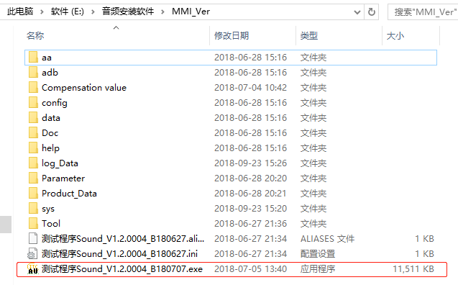
在sys界面直接复制上次生产的机型，修改为本次生产的机型，替换其中研发提供的门限limit即可；
Copie diretamente o modelo produzido da última vez na interface sys, modifique o modelo produzido desta vez e substitua o limite fornecido por P&D;
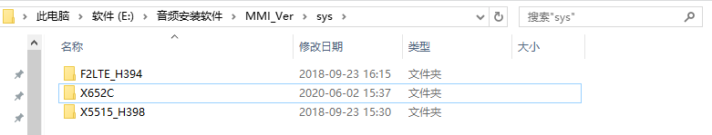
在XML_Data界面直接复制上次生产的机型，修改为本次生产的机型即可；
Copie diretamente o modelo produzido da última vez na interface XML_Data e modifique o modelo produzido desta vez;

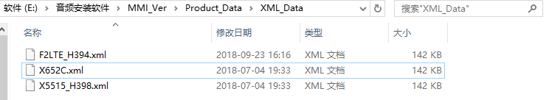
软件运行后点击右上角系统-登录，选择登录类型为工程师，输入密码即可完成登录

Depois que o software estiver em execução, clique em System-Login no canto superior direito, selecione o tipo de login como engenheiro e digite a senha para concluir o login
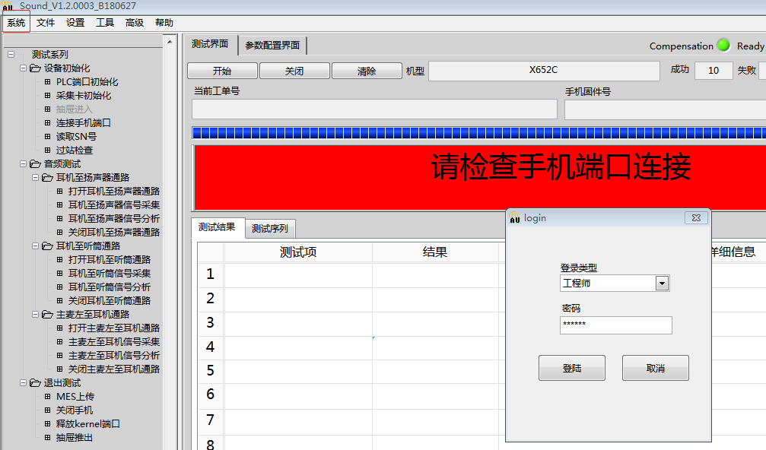
选择设置-参数设置-选择本次生产的机型，选择完机型后会自动关闭软件，重新运行即可；
Selecione as configurações - as configurações dos parâmetros - selecione o modelo desta produção, depois que o modelo for selecionado, o software será automaticamente fechado e executado novamente;
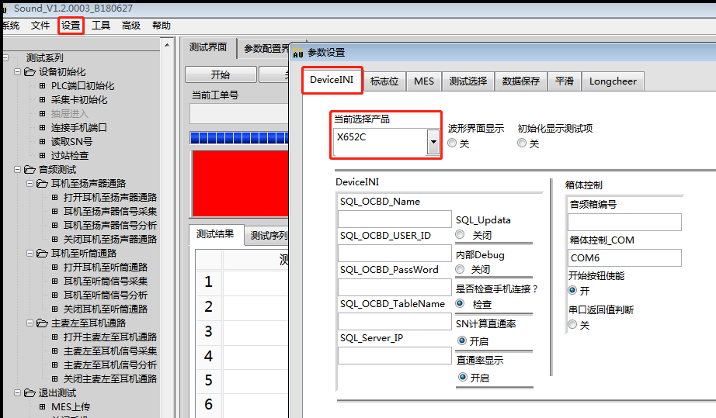
将MES设置为对应的机型
Defina MES para o modelo correspondente
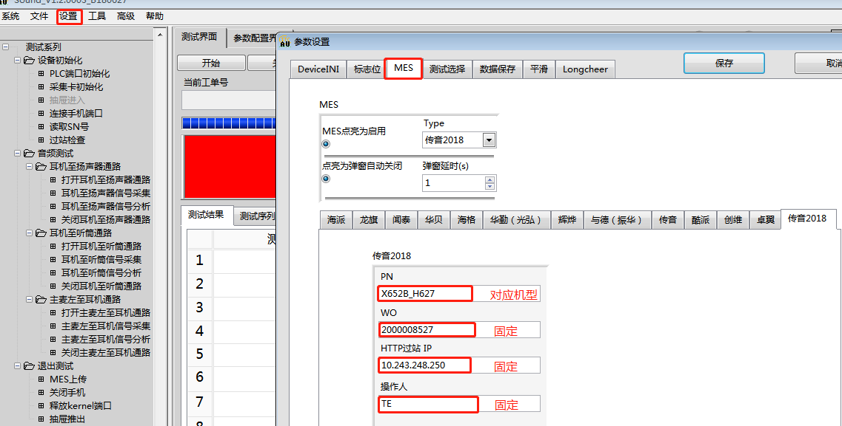
将测试选择选择对应的管控范围
Selecione o escopo de controle correspondente para a seleção de teste
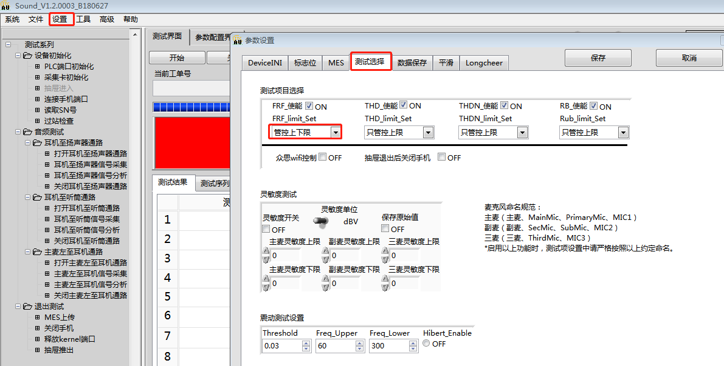
设置-设置程序-声卡通道设置按以下设置即可
Configurações - Configuração do programa - As configurações do canal da placa de som podem ser definidas da seguinte forma
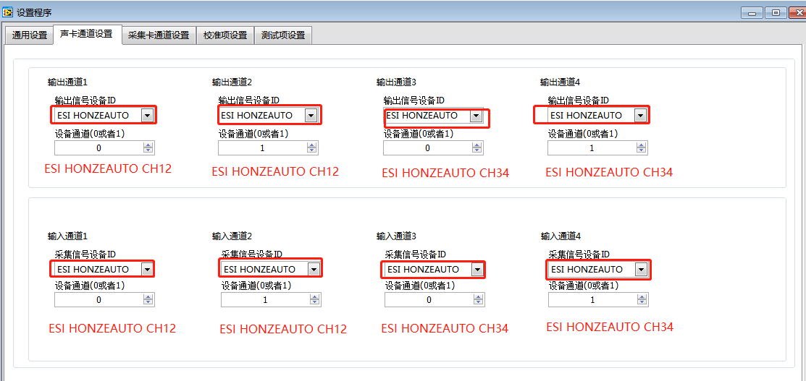

设置-设置程序-校准项设置按以下设置即可
Configuração-Configuração Programa-Configurações de item de calibração podem ser definidas como segue
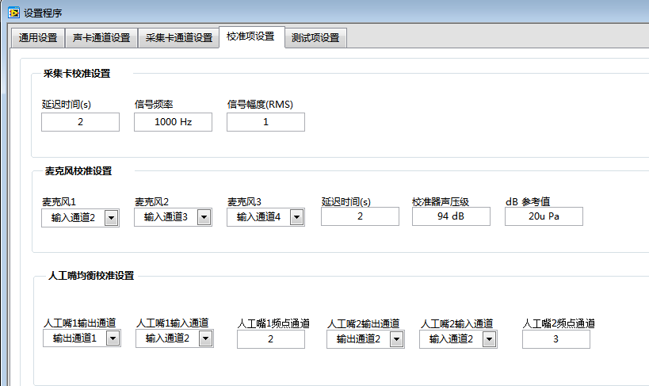
设置-设置程序-测试项设置按对应机型激励幅度设置即可
A configuração do procedimento de configuração-configuração do item de teste pode ser definida de acordo com a amplitude de excitação do modelo correspondente
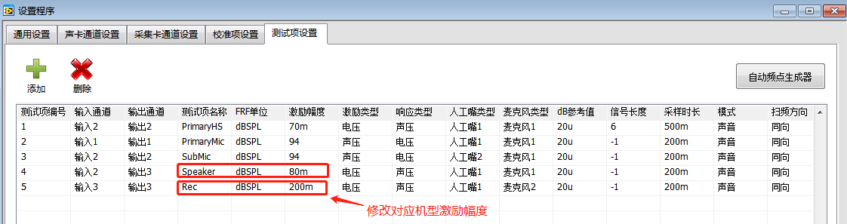

在计算机管理-设备管理器-端口，查看对应的COM口
Em Gerenciamento do Computador-Gerenciador de Dispositivos-Porta, verifique a porta COM correspondente
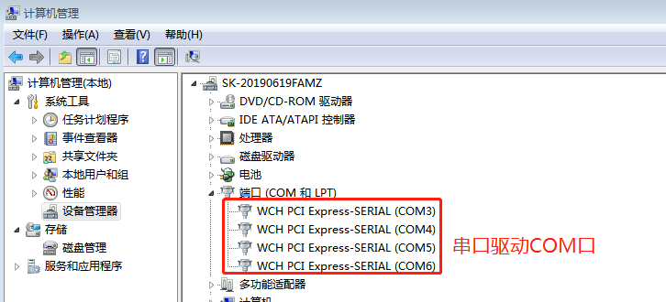
选择工具-手动调试，直至测试结果OK
Selecione a depuração manual da ferramenta até que o resultado do teste esteja OK
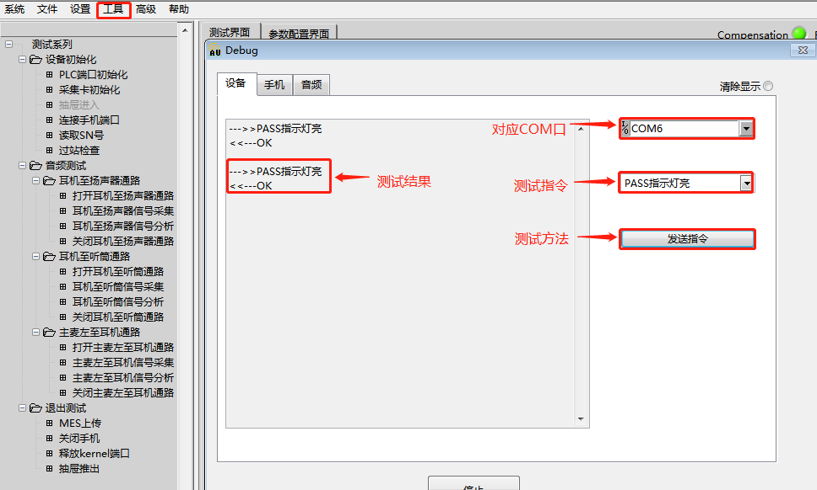

将测试结果OK的COM口值填写至以下位置，即可完成电脑与箱体的通讯。
Preencha o valor da porta COM do resultado do teste OK para a seguinte posição para completar a comunicação entre o computador e o gabinete.

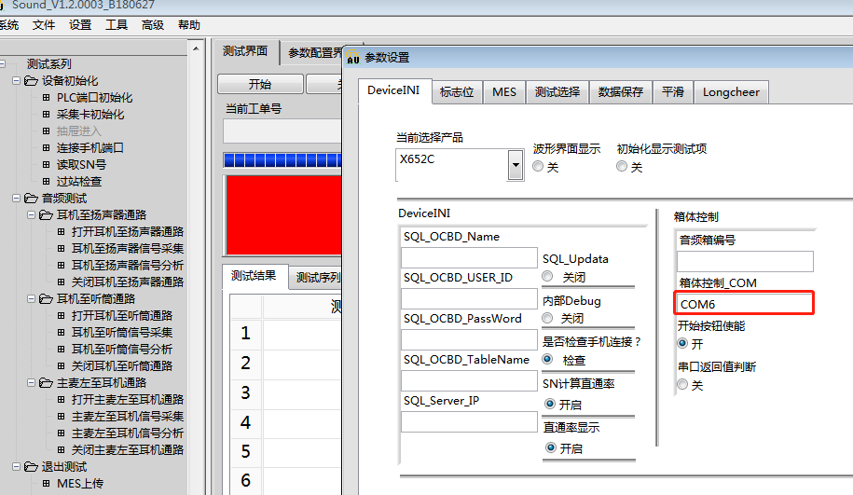
选择高级-修改密码，完成密码更改。
Selecione Avançado-Modificar senha para concluir a alteração da senha.
